Министерство образования Республики Беларусь
Учреждение образования
«Белорусский государственный университет информатики
и радиоэлектроники»

Специальность «Программная инженерия»
Кафедра программного обеспечения информационных технологий
Учебная дисциплина «Компьютерные системы и сети»

ОТЧЕТ

по лабораторной работе №4
«Прокси-сервер»

Подготовил: Студент гр. 410901
Лищинец К. В.

Проверила: Болтак С. В.

Минск 2026

Цель работы
Целью данной лабораторной работы является реализация простого HTTP прокси-сервера с поддержкой журналирования проксируемых запросов и фильтрации по чёрному списку. В ходе работы изучаются: низкоуровневое устройство протокола HTTP, программирование с использованием сокетов, а также многопоточное программирование.

Описание реализации
Прокси-сервер реализован на языке C# (.NET 8) и состоит из трёх основных классов:
- ProxyServer — основной класс, запускающий TcpListener и принимающий входящие подключения. Каждое соединение обрабатывается в отдельном потоке (Thread).
- HttpRequest — класс-парсер, разбирающий сырую строку HTTP-запроса и извлекающий метод, URL, версию протокола, заголовки, хост и порт назначения.
- BlacklistFilter — класс для проверки хоста по файлу blacklist.txt. Поддерживает частичное совпадение по домену и поддоменам.

Ключевые решения, применённые в реализации:
- Для обеспечения длительных соединений (например, онлайн-радио) чтение ответа сервера ведётся в цикле с передачей данных клиенту по частям, без ожидания завершения всего ответа.
- При пересылке запроса серверу назначения абсолютный URL (например, http://example.com/path) преобразуется в относительный путь (/path) согласно требованиям RFC 2616.
- Заголовок Proxy-Connection удаляется, а Connection: close добавляется для корректного завершения соединения.

3. Структура проекта
HttpProxyServer/
├── Program.cs // Точка входа, ввод настроек
├── ProxyServer.cs // Логика прокси (ProxyServer, HttpRequest, BlacklistFilter)
├── HttpProxyServer.csproj
└── blacklist.txt // Список блокируемых доменов

4. Настройка и запуск прокси-сервера

4.1. Запуск прокси-сервера
Для запуска выполнить команду в директории проекта:
dotnet run
После запуска программа запросит адрес и порт для прослушивания:
=== HTTP Proxy Server ===
Введите адрес для прослушивания (по умолчанию 127.0.0.1):
Введите порт (по умолчанию 8080):
Запуск прокси на 127.0.0.1:8080
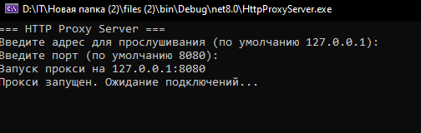
Прокси запущен. Ожидание подключений...

4.2. Настройка браузера
Для работы через прокси необходимо настроить браузер. Пример для Firefox:
- Открыть Настройки → Основные → Настройки сети → Настроить...
- Выбрать «Ручная настройка прокси»
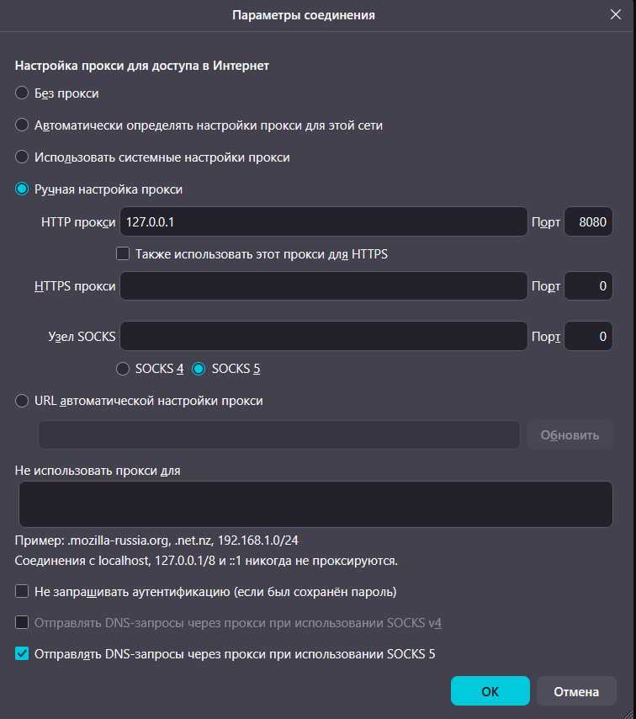
- В поле HTTP Proxy указать: 127.0.0.1, порт: 8080
- Нажать OK

5. Проверка работоспособности
Для проверки в браузере открывались следующие ресурсы по HTTP:
- http://httpforever.com/— статическая страница
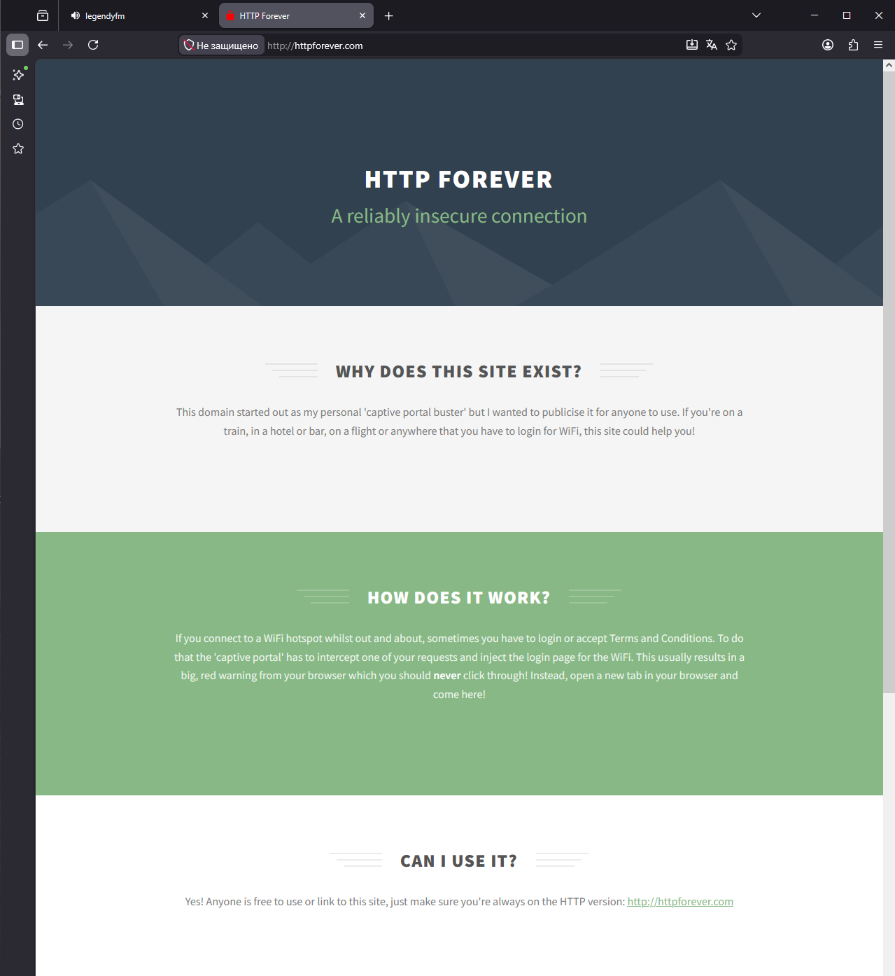
- http://live.legendy.by:8000/legendyfm — онлайн-радио (проверка длительного соединения)

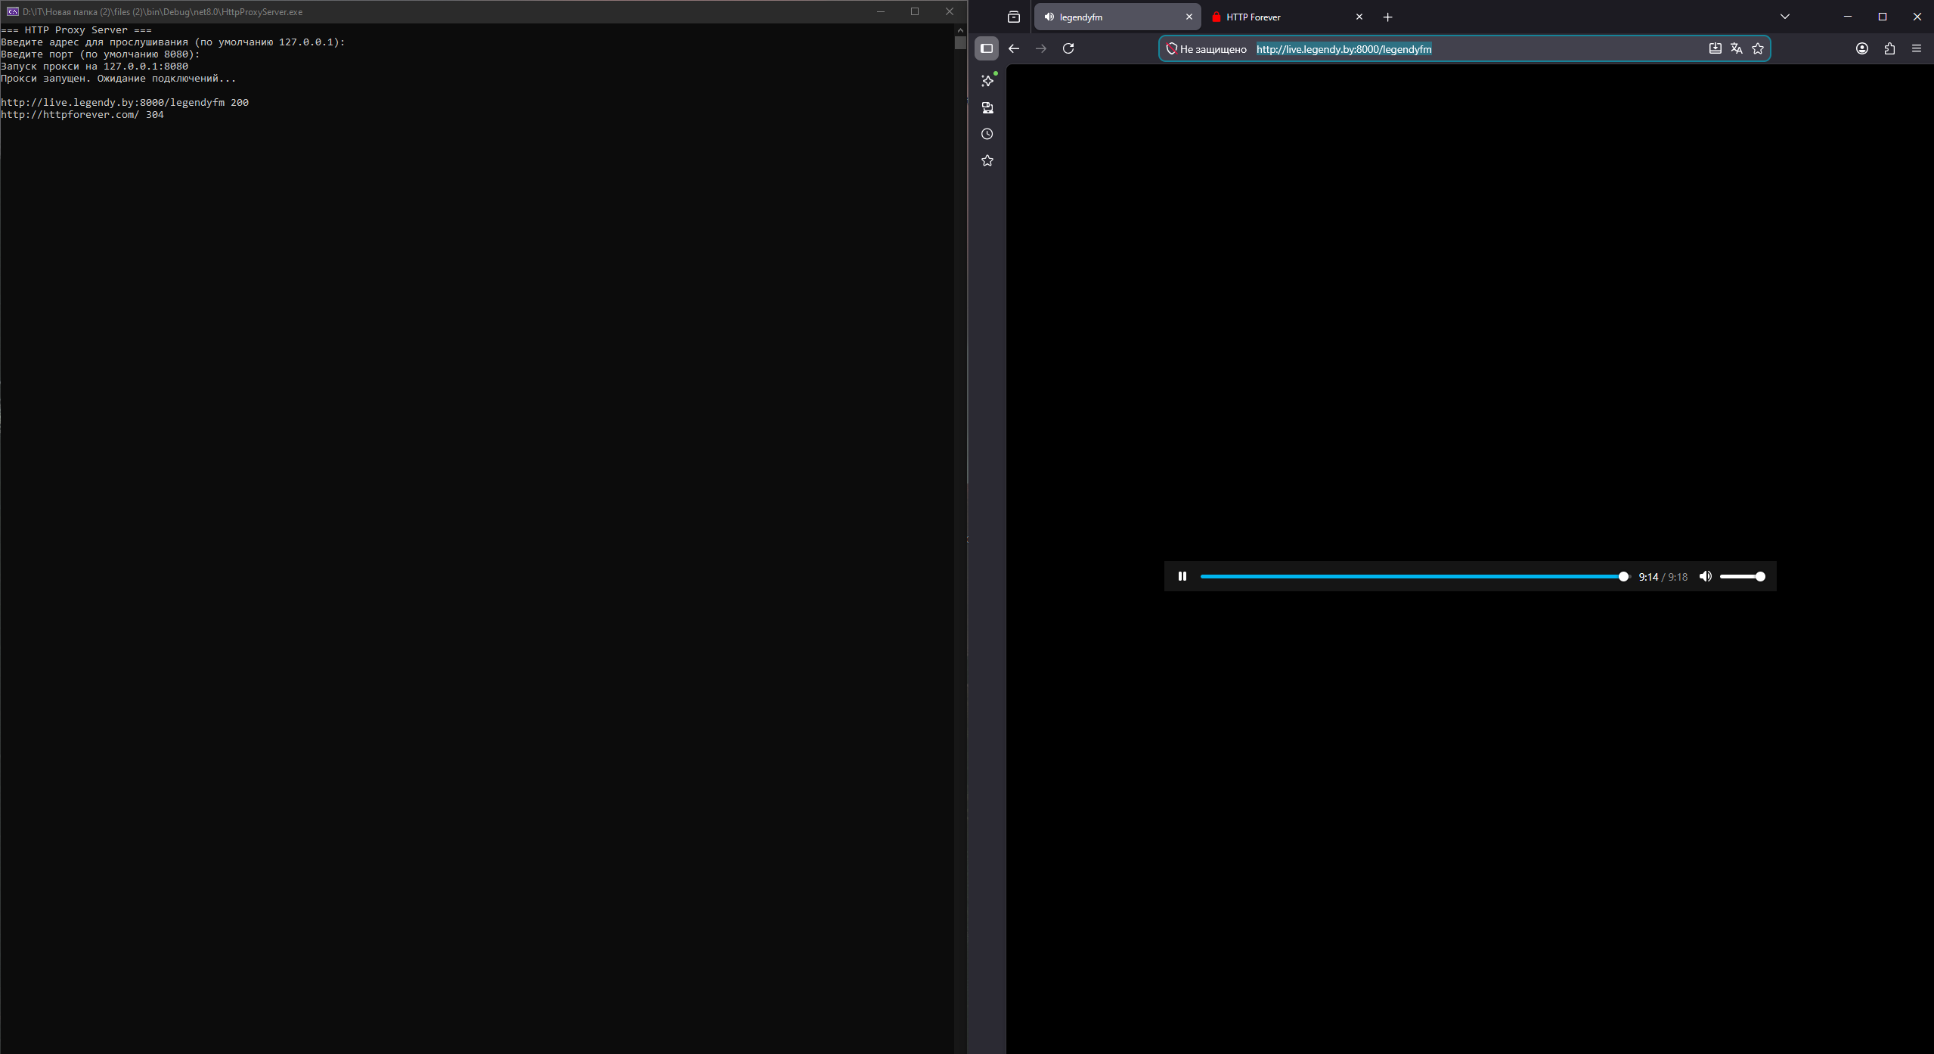

6. Журналирование запросов
Прокси-сервер выводит в консоль журнал в формате:
<URL запроса> --> <статусная строка ответа>
Пример вывода:
http://httpforever.com/ --> HTTP/1.1 200 OK
http://httpforever.com/favicon.ico --> HTTP/1.1 404 Not Found
http://live.legendy.by:8000/legendyfm --> HTTP/1.1 200 OK

Журнал формируется путём чтения первой строки первого принятого от сервера TCP-сегмента. Статусная строка HTTP-ответа всегда находится в начале, что позволяет извлечь её до буферизации остального ответа.


7. Фильтрация по чёрному списку (дополнительное задание)
Реализована фильтрация на основе файла blacklist.txt, расположенного в рабочей директории приложения. Каждая строка файла содержит один домен. Строки, начинающиеся с символа #, игнорируются как комментарии.
Пример содержимого blacklist.txt:
# Заблокированные домены
example-blocked.com
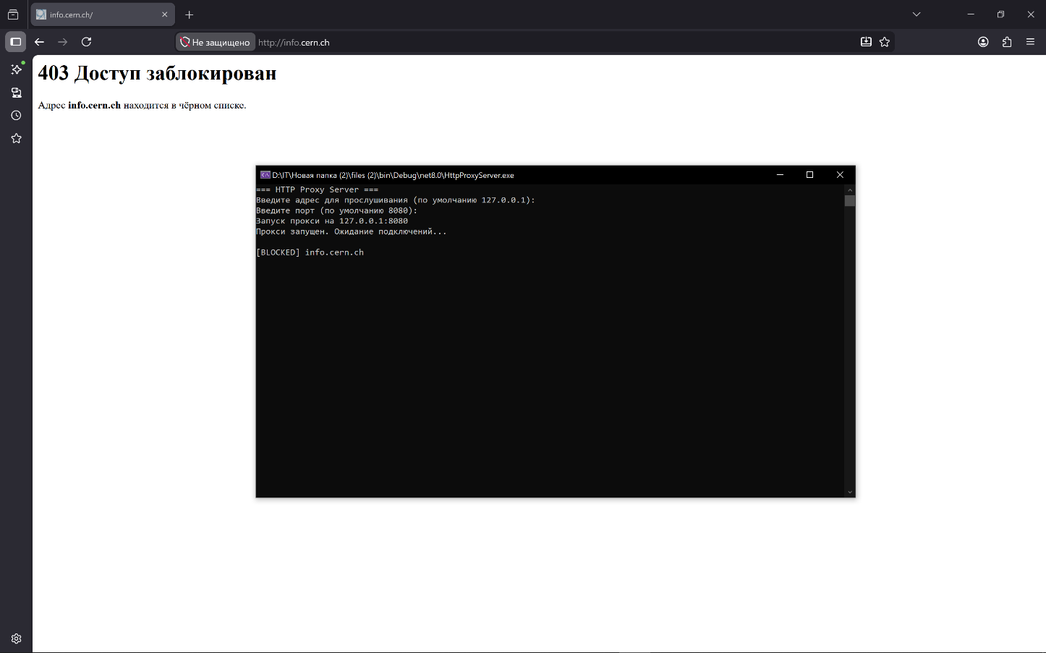
ads.example.org

При попытке обратиться к заблокированному ресурсу прокси возвращает страницу с кодом 403 Forbidden

8. Анализ трафика в Wireshark

В захваченном трафике можно проследить полный цикл: браузер отправляет запрос на прокси (порт 8080), прокси устанавливает соединение с сервером назначения и пересылает ответ обратно клиенту.
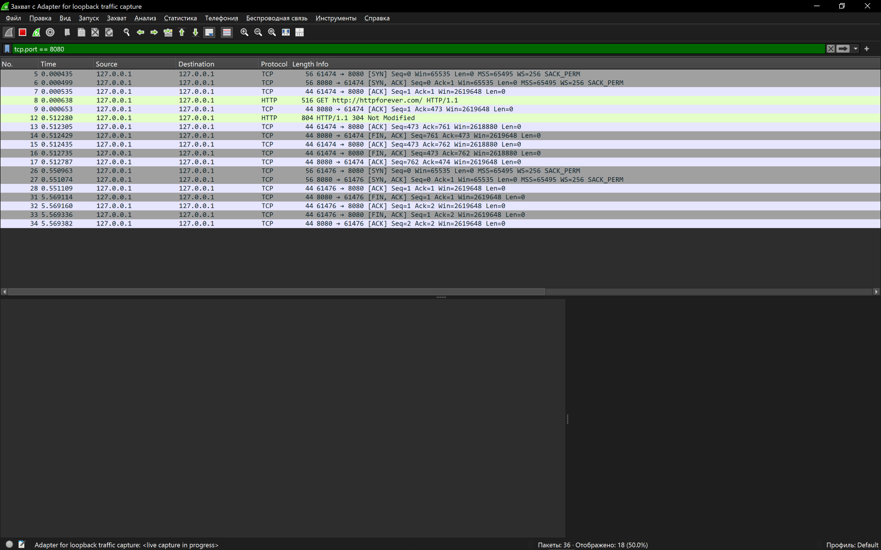
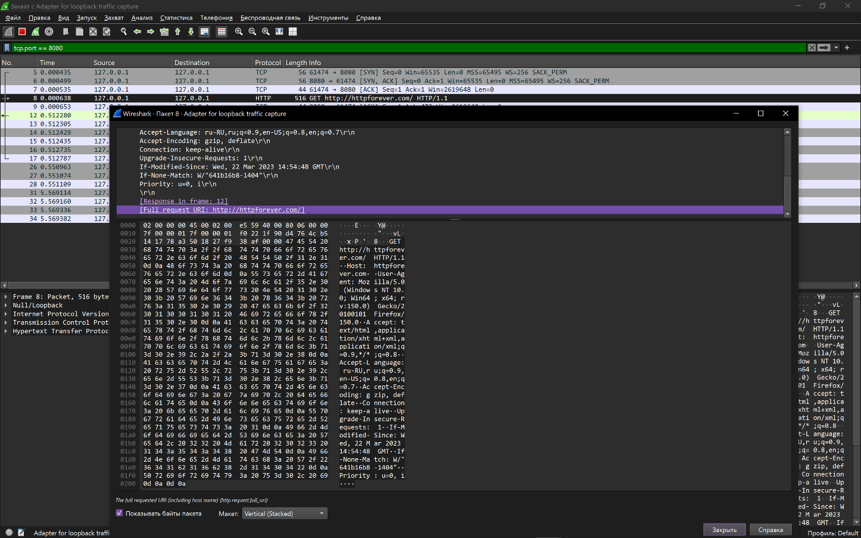

9.3. Коды HTTP

Коды состояния HTTP делятся на пять классов:
- 1xx — Информационные (100 Continue, 101 Switching Protocols).
- 2xx — Успешные (200 OK, 201 Created, 204 No Content).
- 3xx — Перенаправление (301 Moved Permanently, 302 Found, 304 Not Modified).
- 4xx — Ошибки клиента (400 Bad Request, 403 Forbidden, 404 Not Found, 407 Proxy Authentication Required).
- 5xx — Ошибки сервера (500 Internal Server Error, 502 Bad Gateway, 503 Service Unavailable).

В данной работе прокси-сервер использует код 403 Forbidden для блокируемых ресурсов и 502 Bad Gateway при ошибках соединения с сервером назначения.

10. Вывод
В ходе лабораторной работы был реализован HTTP прокси-сервер на языке C# с использованием интерфейса сокетов (TcpListener/TcpClient). Сервер корректно проксирует HTTP-трафик, ведёт журнал запросов с отображением URL и кода ответа, а также поддерживает длительные соединения (проверено на онлайн-радио).
Дополнительно реализована фильтрация по чёрному списку доменов с возвратом HTML-страницы блокировки (код 403). Работоспособность подтверждена анализом трафика в Wireshark.
В ходе работы были освоены: разбор HTTP-заголовков на уровне байт, преобразование абсолютного URL в путь согласно RFC 2616, многопоточная обработка клиентских соединений и потоковая передача данных для поддержки длинных ответов.

